Developeři loni v Praze prodali 5124 nových bytů, meziročně o 15 procent více
16. 1. 2020, Praha – Pražský rezidenční trh loni mírně vzrostl, developeři prodali celkem 5124 nových bytů. To představuje meziroční nárůst o 15 procent, naopak ve srovnání s rokem 2017 jde o pětiprocentní pokles. Prodejům se mimořádně dařilo hlavně v posledním čtvrtletí, které bylo nejlepším kvartálem z celého roku a nejlepším čtvrtým čtvrtletím od za poslední tři roky. Vyplývá to z podrobných analýz společnosti EKOSPOL, která monitoruje trh s novými byty v Praze už více než 13 let.
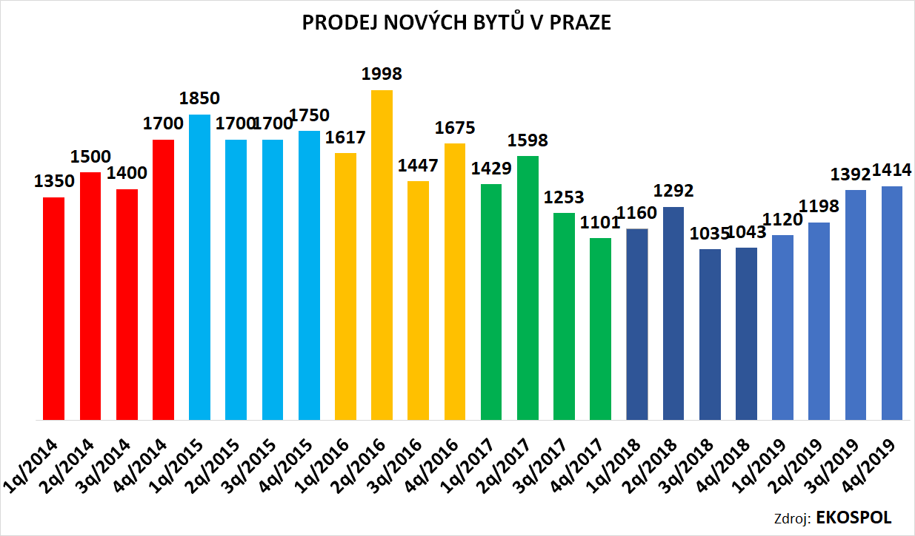
Čtvrté čtvrtletí patřívalo z hlediska prodejů nových bytů v minulých letech i kvůli přípravám na Vánoce k nejslabším obdobím roku. Poslední dva roky to ale neplatí. Jen od října do konce prosince loňského roku prodali developeři celkem 1414 nových bytů, což je nejvíce od čtvrtého kvartálu 2016.
„Trh s novými byty je zásadně pokřivený zablokovaným povolovacím procesem. Prodeje tak už nekopírují roční období jako dříve, ale spíše reagují na to, které konkrétní projekty se podaří protlačit ke konečnému souhlasnému razítku. I jeden velký rezidenční projekt se stovkami bytů zařazený do prodeje tak může výrazným způsobem ovlivnit prodejní statistiky,“ vysvětluje generální ředitel a předseda představenstva developerské společnosti Ekospol Evžen Korec.
Přestože realitní trh v Praze loni vzrostl, podle Korce není přehnaný optimismus na místě. „Překážky, které blokují bytovou výstavbu v hlavním městě, stále přetrvávají. Zablokovaný proces povolování nových staveb se stále nepodařilo rozhýbat a stejné je to i s nedostatkem pozemků vhodných pro velké rezidenční projekty. Ty jsou prakticky rozebrané a příprava nových lokalit vázne. Dokud se tyto bariéry nepodaří odstranit, tak se většího růstu rezidenčního trhu nedočkáme,“ tvrdí Korec a dodává, že podobné prodeje očekává i v letošním roce.

  - Počet dostupných bytů se příliš nemění
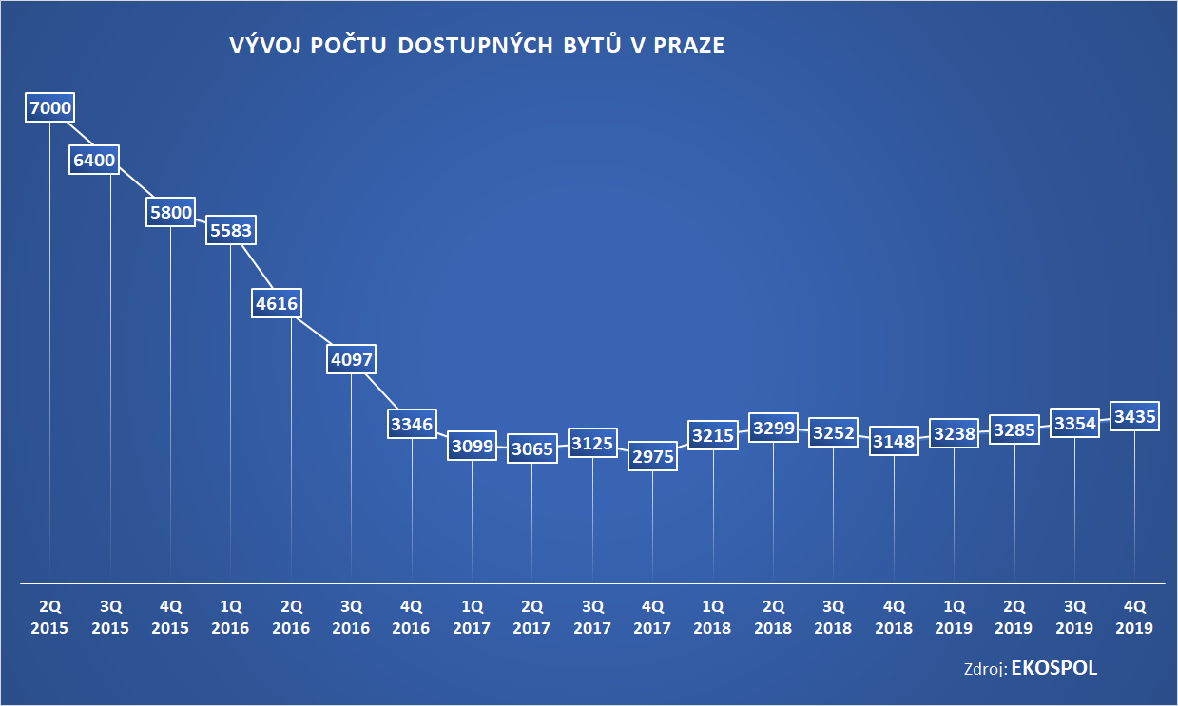
Změna nenastala ani v cenících developerů, které zůstávají prořídlé. Zájemci o byt si mohli na konci loňského roku vybírat jen z 3435 dostupných nových bytů. „I přes určitý pokles poptávky způsobený nekoncepčními zásahy ČNB by měla být nabídka minimálně dvojnásobná, ne-li ještě větší. Při stávajícím tempu prodejů by se totiž ceníky developerů vyprodaly zhruba za půl roku. Lepší by přitom bylo, kdyby nabídka vystačila na celý rok,“ tvrdí Korec.
Větší pestrosti v cenících developerů se ale podle něj jen tak nedočkáme. „V přípravě jsou stovky projektů s desítkami tisíc bytů. Ty jsou ale zablokované v povolovacím procesu a kvůli nedodržování správních lhůt ani není jasné, kdy se je podaří zařadit do prodeje. Proto si myslím, že nabídku může čas od času vylepšit jeden větší projekt, kterému se podaří proplout Messinskou úžinou rozbouřené stavební legislativy. Na koncepční změnu, která umožní pravidelně doplňovat nabídku, si bohužel ještě počkáme,“ odkazuje k aktuálním sporům o konečnou podobu nového stavebního zákona šéf Ekospolu Korec.
.

  - Metodiku EKOSPOLU dlouhodobě používá i IPR
EKOSPOL, který je dlouhodobým lídrem bytové výstavby v České republice, monitoruje trh s novými byty v Praze více než deset let. Od počátku bez jakékoliv změny používá metodiku, která nejvěrněji zachycuje skutečné dění na trhu s novými byty v hlavním městě a aktuální poptávku klientů. Správnost této metodiky potvrzuje fakt, že ji dlouhodobě využívá také Institut plánování a rozvoje hlavního města Prahy (IPR). Využil ji i ve své analýze developerských projektů 2017 (https://bit.ly/2SboeI7).

EKOSPOL a.s. je dlouhodobým lídrem bytové výstavby v České republice. Během 28 let na trhu EKOSPOL úspěšně dokončil 56 velkých developerských projektů pro více než 10 000 spokojených zákazníků. EKOSPOL staví a prodává byty s optimálním poměrem ceny a kvality. Jako jediný z velkých developerů má všechny byty vyprodány dlouho před dokončením. Společnost EKOSPOL je podle magazínu Construction & Investment Journal řazena mezi 50 největších developerů střední a východní Evropy. EKOSPOL sponzoruje ZOO Tábor. Ohrožené druhy zvířat tak podpoří každý, kdo si u EKOSPOLU koupí byt. Navíc získá celoroční rodinnou vstupenku.

